Харилцаа холбооны зохицуулах хорооны даргын

2024 оны 03 дугаар сарын 29-ний өдрийн

А/93 тоот тушаалын Нэгдүгээр хавсралт

**ХАРИЛЦАА ХОЛБОО - СУУРИН ХОЛБООНЫ ҮЙЛЧИЛГЭЭ ЭРХЛЭГЧИЙН**

**МЭДЭЭНИЙ (З-ХХ-СХҮ) МАЯГТ НӨХӨХ ЗААВАР**

Харилцаа холбооны үйлчилгээ эрхлэх тусгай зөвшөөрлийн хүрээнд **суурин холбооны** үйлчилгээ үзүүлэгч аж ахуйн нэгж, байгууллага нь тусгай зөвшөөрлийн гэрээ, Харилцаа холбооны зохицуулах хорооноос баталсан “Харилцаа холбооны зах зээлд шударга өрсөлдөх нөхцөлийг бүрдүүлэх журам”-ын 4.3-д заасны дагуу өөрийн үйл ажиллагаатай холбоотой тухайн жилийн тайлан, мэдээг дараа оны 2 дугаар сарын 20-ны дотор, хагас жилийн тайлан, мэдээг тухайн оны 8 дугаар сарын 1-ний дотор маягтад тодорхойлсон үзүүлэлтийн дагуу <http://statistics.crc.gov.mn> хаягаар нэвтэрч, Зохицуулах хороонд ирүүлнэ.

***Тайлант хугацаа*** *гэж жилийн эцсийн тайлан, мэдээний хувьд өмнөх оны 01 дүгээр сарын 01-ний өдрөөс 12 дугаар сарын 31-ний өдрийг хүртэлх хугацааг, хагас жилийн тайлан, мэдээний хувьд тухайн жилийн 01 дүгээр сарын 01-ний өдрөөс 6 дугаар сарын 30-ны өдрийг хүртэлх хугацааг ойлгоно.*

**МАЯГТЫН НЭР ТОМЪЁО, ТОВЧЛОЛЫН ТАЙЛБАР**

***НДШ*** *гэж нийгмийн даатгалын шимтгэлд төлсөн нийт дүнг ойлгоно.*

***ААНОАТ*** *гэж аж ахуйн нэгжийн орлогын албан татварт төлсөн нийт дүнг ойлгоно.*

***НӨАТ*** *гэж аэмэгдсэн өртгийн албан татварт төлсөн нийт дүнг ойлгоно.*

***ХХОАТ*** *гэж хувь хүний орлогын албан татварт төлсөн нийт дүнг ойлгоно.*

***БНҮҮ сан*** *гэж бүх нийтийн үүргийн санд төвлөрүүлсэн хөрөнгийн хэмжээг ойлгоно.*

***ARPU*** *гэж**Average Revenue per User буюу нэг хэрэглэгчид ногдох дундаж орлогыг ойлгоно.*

***SMS*** *гэж Short message service буюу суурин сүлжээ (fixed-line) эсвэл гар утасны төхөөрөмжүүдийн хооронд богино мессеж солилцох боломжийг олгодог, холбооны системийн стандарт протоколууд ашигласан утас, вэб эсвэл хөдөлгөөнт холбооны системийн текст мессежийн үйлчилгээний бүрэлдэхүүн хэсгийг ойлгоно.*

***NGN*** *гэж Next-generation network буюу үйлчилгээний чанарыг (QoS) хангах дамжуулалтын болон олон төрлийн өргөн зурвасын технологи ашиглах боломжтой, үйлчилгээний функцууд нь дамжуулалттай холбоотой технологиудаас үл хамаарах, цахилгаан холбооны үйлчилгээ үзүүлэх боломжтой пакет суурьтай сүлжээг ойлгоно.*

***PSTN*** *гэж**Public switched telephone network буюу тодорхой хэрэглэгчийн бүлэгт бус, нийтэд зориулан суурин телефон холбооны үйлчилгээ үзүүлэх зорилгоор байгуулсан цахилгаан холбооны сүлжээг ойлгоно.*

***IP*** *гэж**Internet protocol буюу томоохон компьютерийн сүлжээгээр дата дамжуулах хамгийн түгээмэл хэрэглэгддэг дүрмүүдийг ойлгоно.*

***IP telephony*** *гэж интернэт протокол ашиглан яриаг пакет хэлбэрээр дамжуулах боломжтой үйлчилгээг ойлгоно.*

***VoIP*** *гэж**Voice over Internet protocol буюу IP телефонтой адил ойлголт бөгөөд хянаж, удирдах боломжтой (managed) интернэт протоколд суурилсан ярианы үйлчилгээг ойлгоно.*

***OTT*** *гэж Over the top буюу өргөн зурвасын интернэт холболтоор дамжуулан (цахилгаан холбооны операторуудаас үл хамаарч) хэрэглэгчид хүргэж буй IP суурьтай аппликэйшн, үйлчилгээнүүдийг ойлгоно.*

1. **ХАЯГИЙН ХЭСЭГ**

Тусгай зөвшөөрөл эзэмшигч аж ахуйн нэгж, байгууллагын нэр, регистрийн дугаарыг улсын бүртгэлийн гэрчилгээнд тусгагдсанаар товчлохгүйгээр нөхнө. Тусгай зөвшөөрөл эзэмшигчийн оршин байгаа байр, хороо, сум, дүүрэг, аймаг, нийслэлийн нэрийг бичиж, Монгол Улсын засаг, захиргаа, нутаг дэвсгэрийн нэгжийн кодоос тохирох кодыг тус тус нөхнө.

Тусгай зөвшөөрөл эзэмшигч аж ахуйн нэгж, байгууллагын утасны дугаар, цахим шуудангийн хаяг болон тайлан, мэдээг хариуцан бөглөх ажилтны овог нэр, албан тушаал, утасны дугаар, цахим хаягийг тус тус нөхнө.

1. **ҮНДСЭН ҮЗҮҮЛЭЛТ**

**БАГАНА Г:** ХХЗХ-ны даргын 2022 оны А/335 тоот тушаалаар батлагдсан “Тусгай зөвшөөрөл эзэмшигчээс мэдээ, тайлан бүрдүүлэх, түгээхэд баримтлах журмын 9,2-т заасны дагуу “Н1- Нууц гэж үзэх ба ийм тэмдэглэл бүхий үзүүлэлтийг Зохицуулах хороо зөвхөн өөрийн үйл ажиллагаанд ашиглана.”, “Н2- Нээлттэй мэдээлэл гэж үзэх ба аж ахуйн нэгжийг дурдаж, нийтэд мэдээлж болно.”

**БАГАНА 1:** Тухайн үзүүлэлтийн утгыг нөхнө. Ингэхдээ хэмжих нэгж тус бүрийг нягтлах.

**БАГАНА 2:** Тухайн үзүүлэлт тус бүрд нэмэлт тайлбар, тодруулга бичиж тэмдэглэх шаардлагатай тохиолдолд тэмдэглэлийг тусгана.

**САНХҮҮГИЙН ҮЗҮҮЛЭЛТ**

**Санхүүгийн үзүүлэлт хэсэг** ньДүрмийн сангийн хэмжээ, Нийт орлого, Нийт зардал, Нийт хөрөнгө оруулалт, Нийт төсөвт төвлөрүүлсэн орлого хэсгүүдээс бүрдэнэ**.**

**МӨРИЙН ДУГААР:1 Дүрмийн сангийн хэмжээ мөрөнд** тайлант хугацааны байдлаар компанийнхувь нийлүүлсэн хөрөнгийн хэмжээ буюу санхүүгийн тайлан дахь өмчийн дүнг бичнэ. *Дүрмийн сангийн хэмжээ нь 2-6 мөрүүдийн нийлбэр дүнтэй тэнцүү байна.*

**МӨРИЙН ДУГААР:2 Төрийн**- Төрийн өмчийн, төрийн өмчийн оролцоотой эсхүл төрийн хамтарсан аж ахуйн нэгж бол энд дүрмийн сан дахь төрийн өмчийн тохирох дүнг нөхнө.

**МӨРИЙН ДУГААР:3 Орон нутгийн**- Орон нутгийн өмчийн, Орон нутгийн өмчийн оролцоотой эсхүл орон нутгийн хамтарсан аж ахуйн нэгж бол энд дүрмийн сан дахь өмчийн тохирох дүнг нөхнө.

**МӨРИЙН ДУГААР:4 Хувийн, Монгол Улсын**- Дүрмийн сан дахь Монгол Улсын хувийн өмчийн дүнг нөхнө.

**МӨРИЙН ДУГААР:5 Гадаад улсын**- Гадаад улсын хөрөнгө оруулалттай бол гадаад улсын өмчийн дүнг нөхнө.

**МӨРИЙН ДУГААР:6 Хувийн, гадаадтай хамтарсан**- Гадаадын аж ахуйн нэгжтэй хамтарсан аж ахуйн нэгж бол дүрмийн сан дахь гадаад талын өмчийн дүнг нөхнө.

**МӨРИЙН ДУГААР:7 Нийт орлогын хэмжээ мөрөнд** тайлант хугацаанд суурин холбооны үйлчилгээнээс олсон нийт орлогын дүнг бичнэ. *Нийт орлого буюу 7 дугаар**мөрийн дүн нь 8-аас 13 дугаар мөрүүд болон 14-аас 16 дугаар мөрүүдийн нийлбэр дүнтэй тэнцүү байна.*

**МӨРИЙН ДУГААР:8 Ярианы үйлчилгээний орлого-** Нийт ярианы үйлчилгээнээс олсон мөнгөн орлогын дүнг нөхнө. Үүнд багцын үйлчилгээн дэх ярианы үйлчилгээний орлогын дүнгээр тооцно

**МӨРИЙН ДУГААР:9 SMS үйлчилгээний орлого-** Нийт мессежийн буюу SMS үйлчилгээнээс олсон мөнгөн орлогын дүнг нөхнө. Үүнд багцын үйлчилгээн дэх мессежийн үйлчилгээний орлогын дүнгээр тооцно

**МӨРИЙН ДУГААР:10 Харилцан холболтын орлого-** Харилцан холболтын төлбөр нийлсэн актын хүрээнд орсон орлогын дүнг нөхнө.

**МӨРИЙН ДУГААР:11 Дамжуулан холболтын орлого-** Бусад үйлчилгээ эрхлэгчдийн хооронд дамжуулан холбох транзит үйлчилгээ үзүүлсэн бол уг үйлчилгээнээс орсон орлогын дүнг нөхнө.

**МӨРИЙН ДУГААР:12 Нэмэлт үйлчилгээний орлого-** Нэмэлт үйлчилгээ гэж үүрэн холбооны хэрэглэгчийн үндсэн үйлчилгээнд нэмэлтээр төлбөр төлж авах боломжтой (дуудлага хадгалах, дугаар нууцлах, дуут шуудан гм) үйлчилгээг ойлгох ба тус үйлчилгээнээс орсон орлогын дүнг нөхнө.

**МӨРИЙН ДУГААР:13 Бусад-** Дээр дурьдагдаагүй бусад үйлчилгээний орлого байх ба тайлбар хэсэгт ямар орлого хамаарч байгааг бичнэ.

**МӨРИЙН ДУГААР:17 Нэг хэрэглэгчээс олох дундаж орлого (ARPU)- Өрхийн хэрэглэгч** мөрөндтайлант хугацаанд өрхийн хэрэглэгчээс олсон нийт орлогыг нийт өрхийн идэвхтэй хэрэглэгчийн тоонд харьцуулж төгрөгөөр гаргана

**МӨРИЙН ДУГААР:18 Нэг хэрэглэгчээс олох дундаж орлого (ARPU)- Төсвийн байгууллагын хэрэглэгч** мөрөндтайлант хугацаанд төсвийн байгууллагын хэрэглэгчээс олсон нийт орлогыг нийт байгууллагын идэвхтэй хэрэглэгчийн тоонд харьцуулж төгрөгөөр гаргана.

**МӨРИЙН ДУГААР:19 Нэг хэрэглэгчээс олох дундаж орлого (ARPU)- Аж ахуйн нэгж байгууллагын хэрэглэгч** мөрөндтайлант хугацаанд байгууллагын хэрэглэгчээс олсон нийт орлогыг нийт байгууллагын идэвхтэй хэрэглэгчийн тоонд харьцуулж төгрөгөөр гаргана.

**МӨРИЙН ДУГААР:20 Нийт төсөвт төвлөрүүлсэн орлого-** Тайлант хугацаанд төсөвт төвлөрүүлсэн нийт орлогын дүнг төрлөөр задалж харгалзах мөрөнд нөхнө. 21-27 мөрүүдийн нийлбэр дүн нийт төсөвт төвлөрүүлсэн орлогын дүнтэй тэнцүү байна.

**МӨРИЙН ДУГААР:28 Нийт хөрөнгө оруулалт мөрөнд** тайлант хугацаанд суурин холбооны үйлчилгээнд оруулсан хөрөнгө оруулалтын дүнг бичнэ. *Нийт хөрөнгө оруулалт буюу 28 дугаар мөрийн дүн нь 29-ээс 32 дугаар мөрүүдийн нийлбэртэй тэнцүү байна.*

Судалгаа, шинжилгээний ажлын зардал гэж байгууллагын бүх төрлийн үйл ажиллагаа, үйлчилгээний чанарыг сайжруулах, шинээр бүтээгдэхүүн үйлчилгээ нэвтрүүлэх, урт ба богино хугацааны төлөвлөгөө боловсруулахад тусгайлан төсөвлөж зарцуулсан зардлыг ойлгоно.

**МӨРИЙН ДУГААР:33 Нийт зардал мөрөнд** тайлант хугацаан дахь суурин холбооны үйлчилгээтэй холбоотой нийт зардлын дүнг бичнэ. *Нийт зардал буюу 33 дугаар мөрийн дүн нь 34-ээс 40 дүгээр мөрүүдийн нийлбэртэй тэнцүү байна.*

**ХҮНИЙ НӨӨЦИЙН ҮЗҮҮЛЭЛТ**

**Хүний нөөцийн үзүүлэлт хэсэг** нь нийт ажиллагчдын тоо, ажиллагчдыг нас, хүйс, боловсролын түвшин, мэргэжил, албан тушаалаар ангилсан тоо, дундаж цалингийн үзүүлэлтээс бүрдэнэ.

**МӨРИЙН ДУГААР:41 Нийт ажиллагчдын тоог бөглөхдөө** интернэтийн үйлчилгээ үзүүлэх үйл ажиллагаанд оролцож, хөдөлмөр эрхлэлтийн аль нэг статуст хамрагдаж буй нийт ажилтныг хамруулна. Цалин хөлс, орлого олох зорилгоор эдийн засгийн үйл ажиллагаанд сүүлийн долоо хоногт нэгээс дээш цагаар оролцсон ажиллагчдыг багтаана.

*Нийт ажиллагчдын тоо буюу 41 дүгээр мөр нь 42-оос 51 дүгээр мөр дэх насны бүлгээр, 52-53 дүгээр мөр дэх хүйсээр, 54-өөс 62 дугаар мөр дэх боловсролын түвшнээр, 63-72 дугаар мөр дэх ажил мэргэжлээр, 73-өөс 79 дугаар мөр дэх албан тушаалаар ангилсан ажиллагчдын тооны нийлбэртэй тэнцүү байна.*

*(ОУЦХБ-ын аргачлалын дагуу Full Time Employee – FTE буюу бүтэн цагийн ажилтай ажилтны тоо байна. Бүтэн бус цагийн ажилтай ажилтнуудыг 8 цагийн ажлын өдрөөр дүйцүүлж, бүтэн цагийн ажилтай ажилтанд шилжүүлж тооцно.*

*ҮСХ заавар: Нийт ажиллагчдын тоо гэдэгт цалин хөлс, орлого олох зорилгоор эдийн засгийн үйл ажиллагаанд оролцож, хөдөлмөр эрхлэлтийн аль нэг статуст хамрагдаж буй иргэдийг хамруулна. Цалин хөлс, орлого олох зорилгоор эдийн засгийн үйл ажиллагаанд сүүлийн долоо хоногт нэгээс дээш цагаар оролцсон ажиллагчдыг багтаана.)*

Ажиллагчдын мэргэжлийн байдал нь албан тушаалтай хамааралгүй бөгөөд ажилтны эзэмшсэн мэргэжлийн код ангиллын дагуу тоог гаргана.

Албан тушаалын ангиллыг өөрийн байгууллагын бүтэц, ажлын байрны нэршилд дүйцүүлэн ойлгож, бөглөнө.

**МӨРИЙН ДУГААР: 80 Нийт ажиллагчдын сарын дундаж цалин** гэдэг нь тайлант хугацаанд цалин, хөлс авсан ажиллагчдын тоогоор жигнэсэн нийт цалин хөлс болон тайлант хугацаанд цалин, хөлс авсан ажиллагчдын тооны харьцаа юм.

**МӨРИЙН ДУГААР: 81-87 Дундаж цалин, албан тушаалаар-** Харгалзах албан тушаалын ажиллагчдын нийт цалинг харгалзах албан тушаалтнуудын тоонд харьцуулж гаргана.

**ХЭРЭГЛЭГЧИЙН ТОО**

**Хэрэглэгчийн тоо хэсэг** нь суурин телефон холбооны үйлчилгээ авч буй хэрэглэгчийн төлөв байдлаар бүртгэлтэй, идэвхтэй болон ачаалал үүсгэсэн гэсэн үндсэн хэсгүүдээс бүрдэнэ. Эдгээр төлөв тус бүр нь байршлаар, гэрээний төрлөөр болон нөхцөлөөр гэж тус тус ангилагдана.

**МӨРИЙН ДУГААР:88 Бүртгэлтэй хэрэглэгчийн тоог бөглөхдөө** суурин холбооны үйлчилгээнд бүртгүүлж дугаар авсан хэрэглэгчийн тоог нөхнө.

*Бүртгэлтэй хэрэглэгчийн тоо нь 89-ээс 92, 93-аас 97, 98-аас 100, 101-аас 102 дугаар мөрүүдийн нийлбэртэй тус тус тэнцүү байна.*

**МӨРИЙН ДУГААР:103 Идэвхтэй хэрэглэгчийн тоог бөглөхдөө** сүүлийн 3 сарын дотор төлбөрөө төлж, суурин холбооны үйлчилгээ авч буй хэрэглэгчийн тоог нөхнө. Идэвхтэй хэрэглэгчид дугаараа ашигладаггүй боловч, гурвалсан үйлчилгээний хүрээнд төлбөр төлсөн хэрэглэгч хамаарна.

*Идэвхтэй хэрэглэгчийн тоо нь 104-107, 108-112, 113-115, 116-117 дугаар мөрүүдийн нийлбэртэй тус тус тэнцүү байна.*

**МӨРИЙН ДУГААР:118 Ачаалал үүсгэсэн нийт хэрэглэгчийн тоог бөглөхдөө** сүүлийн 3 сарын хугацаанд дугаараа ашиглан дуудлага хийж, ярианы ачаалал үүсгэсэн хэрэглэгчийн тоог нөхнө.

*Ачаалал үүсгэсэн хэрэглэгчийн тоо нь 119-122, 123-127, 128-130 дугаар мөрүүдийн нийлбэртэй тус тус тэнцүү байна.*

**МӨРИЙН ДУГААР:93,108,123 дахь мөрүүдэд Улаанбаатар** хотын хэрэглэгчийн тоо нь Улаанбаатар хотын бүх дүүргийн суурин холбооны хэрэглэгчийн тооны нийлбэртэй тэнцүү байна.

**МӨРИЙН ДУГААР:94,109,124 дахь мөрүүдэд Аймгийн** төвийн хэрэглэгчийн тоо нь аймгийн төвүүдийн хэрэглэгчийн тооны нийлбэртэй тэнцүү байна.

**МӨРИЙН ДУГААР:95,110,125 дахь мөрүүдэд Сумд**ын хэрэглэгчийн тооны нийлбэртэй тэнцүү байна. Сумын хэрэглэгчид аймгийн төвийн хэрэглэгчийг оруулахгүй.

Аймгийн төв болон сумын хэрэглэгчийн тооны нийлбэр нь орон нутгийн хэрэглэгчийн тоо болно.

**МӨРИЙН ДУГААР:96, 111, 126 дахь мөрүүдэд Монгол улсад** байрлаж ОТТ технологи ашиглан суурин холбооны үйлчилгээ авч буй хэрэглэгчийн тоог нөхнө.

**МӨРИЙН ДУГААР:97, 112, 127 дахь мөрүүдэд Гадаад улсад** байрлаж ОТТ технологи ашиглан суурин холбооны үйлчилгээ авч буй хэрэглэгчийн тоог нөхнө.

**АЧААЛАЛ**

**МӨРИЙН ДУГААР:131-137 Ярианы ачаалал –** Тайлант хугацаанд хэрэглэгчийн ярьсан ярианы минутыг тохирох чиглэл, төрлөөр гаргаж нөхнө.

**МӨРИЙН ДУГААР:138-139 Богино үсэгт мэдээний (SMS) ачаалал -** Тайлант хугацаанд хэрэглэгчийн илгээсэн болон хүлээн авсан нийт богино үсэгт мэдээ (SMS)-ний ачааллыг тохирох чиглэлээр гаргаж нөхнө.

**МӨРИЙН ДУГААР:140-141 Тусгай дугаар ашигласан богино үсэгт мэдээний ачаалал -** SMS тусгай дугаараас (13xxxx, 14xxxx, 15xxxx гм) хэрэглэгчийн хүлээн авсан (орох) болон SMS тусгай дугаарууд руу хэрэглэгчийн илгээсэн (гарах) богино үсэгт мэдээний тоог харгалзах мөрөнд нөхнө.

Энэхүү үзүүлэлтийг интернэт протоколд суурилсан ярианы үйлчилгээнд ашиглагдах дугаарлалт ашиглан үүрэн холбооны сүлжээнд богино үсэгт мессеж төгсгөж байгаа бол нөхнө.

**ХЭРЭГЛЭГЧИЙН СҮЛЖЭЭНИЙ МЭДЭЭЛЭЛ**

**МӨРИЙН ДУГААР:142-143 Хэрэглэгчийн (access) сүлжээ[1]ний нийт урт** мөрөнд өөрийн эзэмшлийн хэрэглэгчийн сүлжээний нийт уртыг сүлжээний төрлөөр ялгаж нөхнө.

**МӨРИЙН ДУГААР:144 Шинээр татсан хэрэглэгчийн шилэн кабелийн (access) сүлжээний урт** мөрөнд тайлант хугацаанд шинээр татсан өөрийн эзэмшлийн нийт хэрэглэгчийн шилэн кабелийн сүлжээний уртыг нөхнө.

**МӨРИЙН ДУГААР:145 Уламжлалт нийтийн холболттой утасны (PSTN) сүлжээнд хамрагдсан өрхийн тоо** мөрөнд уламжлалт суурин утасны PSTN сүлжээ хүрсэн нийт өрхийн тоог нөхнө. Тухайн өрхөд суурин телефон холбооны үйлчилгээ авах боломжтой сүлжээ хүрсэн, богино хугацаанд буюу хэдхэн хоногт үйлчилгээнд холбох боломжтой бол сүлжээнд холбогдсонд тооцно. Өөрөөр хэлбэл тухайн байр, байшинд эсхүл гудамжинд сүлжээ хүрсэн бол оруулж тооцно. Сүлжээнд холбогдсон өрхүүд суурин утасны үйлчилгээ аваагүй байж болно.

*Энэ үзүүлэлт нь ОУЦХБ-ын i4213cv_pstn үзүүлэлтүүдтэй тохирно.*

**ТЕХНИКИЙН ҮЗҮҮЛЭЛТҮҮД**

**МӨРИЙН ДУГААР:146 Сувган холболтын байгууламжийн багтаамж** мөрөнд суурин холбооны үйлчилгээний уламжлалт (PSTN/circuit switching) сувган холболтын байгууламжид нийт хэдэн хэрэглэгч холбох боломжтой (гэрээлсэн лиценз) болохыг бичнэ.

**МӨРИЙН ДУГААР:147 Сувган холболтын байгууламжид холбогдсон хэрэглэгч мөрөнд** тайлант хугацааны байдлаар сувган холболтын байгууламжид холбосон хэрэглэгчийн тоог нөхнө.

**МӨРИЙН ДУГААР:148 Багцын холболтын байгууламжийн багтаамж** мөрөнд суурин холбооны үйлчилгээний багцын холболтын байгууламжид нийт хэдэн хэрэглэгч холбох боломжтой (гэрээлсэн лиценз) болохыг бичнэ.

**МӨРИЙН ДУГААР:149 Багцын холболтын байгууламжид холбосон хэрэглэгч мөрөнд** тайлантхугацааны байдлаар багцын холболтын байгууламжид холбосон хэрэглэгчийн тоог нөхнө.

**МӨРИЙН ДУГААР:150 Холбох шугамын багтаамж, E1 мөрөнд б**усад цахилгаан холбооны сүлжээтэй холболт, харилцан холболт хийх, нийт суурилагдсан E1 холбох шугамын тоог нөхнө.

**МӨРИЙН ДУГААР:151 Холбох шугамын багтаамж, IP -** Бусад цахилгаан холбооны сүлжээтэй холболт, харилцан холболт хийх, нийт суурилагдсан интернэт протоколд суурилсан (IP) холбох шугамын багтаамжийн хэмжээг нөхнө.

**ҮЙЛЧИЛГЭЭНИЙ ЧАНАРЫН ҮЗҮҮЛЭЛТҮҮД**

**МӨРИЙН ДУГААР:160 Нийт гэмтлийн тоо** мөрөнд тайлант хугацаанд суурин холбооны систем, сүлжээнд гарсан нийт гэмтлийн тоог нөхнө. Гэмтэл гэж тодорхой шалтгааны улмаас хэрэглэгч үйлчилгээ авах боломжгүй болсон нөхцөл байдлыг ойлгоно. Үүнд хэрэглэгчийн буруугаас шалтгаалсан хэрэглэгчийн төхөөрөмж, гэр доторх дотоод сүлжээний гэмтэл болон төлөвлөгөөт засвар үйлчилгээний түр саатлыг оруулж тооцохгүй.

**МӨРИЙН ДУГААР:161 Гэмтлийн үргэлжилсэн хугацаа** мөрөнд тайлант хугацаанд гарсан нийт гэмтлийн үргэлжилсэн хугацааны нийлбэрийг бичнэ. *154 дугаар мөрийн дүн нь 155-159 дүгээр мөрийн дүнтэй тэнцүү байна.*

**МӨРИЙН ДУГААР:167 Гэмтлийг засварласан дундаж хугацааг** тайлант хугацаанд гарсан нийт гэмтлийг засварласан хугацааны нийлбэрийг нийт гэмтлийн тоонд харьцуулж тооцно.

**ГОМДЛЫН ҮЗҮҮЛЭЛТҮҮД**

**МӨРИЙН ДУГААР:168 Хэрэглэгчээс ирүүлсэн нийт гомдлын тоог тооцох**доо тайлант хугацаанд хүлээн авсан суурин холбооны үйлчилгээтэй холбоотой бүх гомдлын хүчинтэй эсэх, сэдвээс үл хамааран багтаасан байна. Нэг хэрэглэгч нэг сэдвээр нэгээс илүү гомдол гаргах тохиолдолд гомдлын тохиолдол тус бүрийг тусад нь тоолно. Хэрэв үйлчлүүлэгч одоо байгаа гомдлыг хаахаас өмнө дахин гомдол гаргавал түүнийг тусдаа гомдол гэж үзэхгүй, харин эхний хаагдаагүй гомдлын үргэлжлэл гэж үзнэ. Гомдлын төрлөөр задалж, харгалзах мөрөнд бичнэ. *168 дугаар мөрийн дүн нь 169-176 дугаар мөрийн дүнтэй тэнцүү байна.*

**МӨРИЙН ДУГААР:177 Хэрэглэгчийн гомдлыг шийдвэрлэсэн дундаж хугацааг** тайлант хугацаанд хэрэглэгчээс ирүүлсэн нийт гомдлыг шийдвэрлэсэн хугацааны нийлбэрийг нийт шийдвэрлэсэн гомдлын тоонд харьцуулж тооцно.

**ХАРИЛЦАА ХОЛБООНЫ ЗОХИЦУУЛАХ ХОРОО**

**Зах зээл, үнэ тарифын зохицуулалтын газар**

**Судалгаа шинжилгээний хэлтэс**

**Утас: 11-304258**

**Монгол улсын хот, аймаг, дүүрэг сум, хороо багийн код**

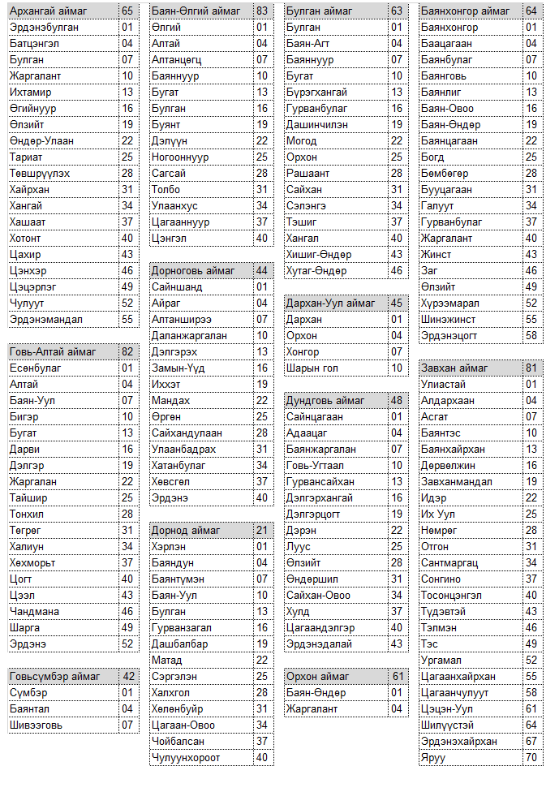

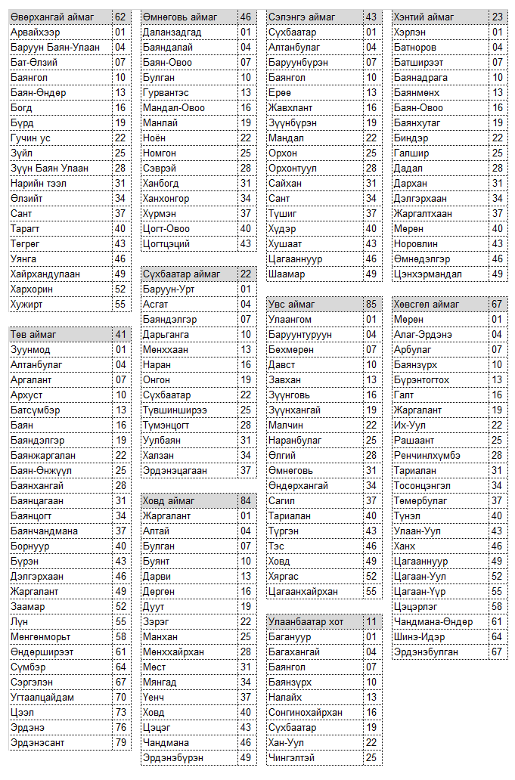

1. ***Харилцаа холбооны сүлжээ байгуулах, түүний ашиглалт үйлчилгээний нөхцөл, шаардлагын*** *2.2.3.Хэрэглэгчийн (Access) сүлжээ гэдэгт түгээх сүлжээнээс салбарлуулан байгуулсан эцсийн хэрэглэгч хүртэлх сүлжээ (бүх төрлийн бүтэцтэй)-г ойлгоно.*